ЛАБОРАТОРНАЯ РАБОТА №7 «РАЗРАБОТКА ИНФОРМАЦИОННОГО ОБЕСПЕЧЕНИЯ»

Цель работы: получить практические навыки в разработке информационного обеспечения выполнения мероприятий по совершенствованию систем, представлении структуры информационных ресурсов с помощью MS Visio.

Самостоятельная работа

- Изучение теории.

Изучите понятие и виды информационных ресурсов, жизненный цикл управления информационными ресурсами, методы организации, анализа и проектирования хранилища информационных ресурсов.

2. Сбор информации об информационных ресурсах, необходимых для реализации решений по совершенствованию системы.

Соберите информацию о том, какие информационные ресурсы (ИР) необходимы для реализации решений, выработанных в ходе выполнения лабораторной работы №5. Определите содержание ИР, вид, форму представления, источник получения, периодичность обновления и другие характеристики.

Порядок выполнения работы

- Формирование структуры знаний.

Проанализируйте структурную модель проблемосодержащей системы, построенную в ходе выполнения лабораторной работы №2 (см. рис. 2.1, 2.2, 2.3) и модель усовершенствованной системы, построенную в ходе выполнения лабораторной работы №5 (см. рис. 5.3). Составьте список информационных ресурсов, используемых в деятельности системы. В модели системы информационные ресурсы представлены в виде регламента деятельности (РД), в виде входных данных, в виде выходных документов и т.д.

Сгруппируйте знания по категориям. Знания могут группироваться по следующим категориям (основаниям декомпозиции):

- объектам, которые они описывают (знания о технологии, знания о методиках, знания о нормативно-правовых актах и т.д.);

- степени распространения (общедоступные знания, корпоративные знания, личностные знания и т.д.);

- источникам получения и форме представления (публикации в периодической печати, публикации в Интернете, книги, базы данных, и т.д.).

Постройте иерархию знаний (не менее трех уровней). В иерархии могут быть использованы различные основания декомпозиции. Например, на верхнем уровне Вы декомпозируете знания по объектам, которые они описывают, затем используете основание декомпозиции по степени рас-пространения знаний, а затем – по источникам получения знаний. Одно и то же основание декомпозиции может использоваться несколько раз в одной иерархии. Можно построить иерархию на основе только одного основания, примененного несколько раз.

Создайте в Visio структурную диаграмму информационных ресурсов. Для этого можете воспользоваться трафаретом Blocks. Пример иерархии информационных ресурсов, построенной с помощью элементов данного трафарета, приведен на рис. 7.1.

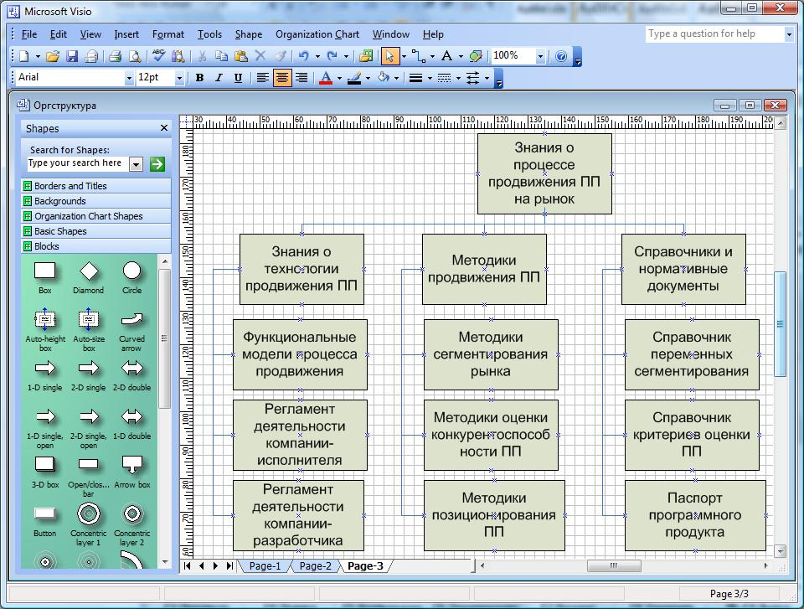

Рисунок 7.1 – Иерархия информационных ресурсов

Можете с помощью примечаний указать, какие признаки структуризации (основания декомпозиции) вы использовали при построении иерархии.

- Определение ИР, необходимых для решения задач по совершенствованию системы

Просмотрите список задач по устранению проблемной ситуации и выбранных вариантов решения этих задач, составленный при выполнении лабораторной работы №5 (см. рис. 5.2). Для каждой задачи определите информационные ресурсы, которые необходимы для реализации выбранного варианта решения задачи или являются результатом решения. Это могут быть как уже используемые ИР, представленные на схеме ИР (рис. 7.1), так и новые ресурсы. Для новых информационных ресурсов, определите, к каким категориям они относятся.

Добавьте новые ИР в диаграмму информационных ресурсов, построенную на предыдущем шаге. При этом учитывайте категории добавляемых ИР. Можете ввести новые категории и добавить новые ветви в дерево ИР.

Выделите каким-нибудь цветом все информационные ресурсы (и вновь добавленные, и старые), используемые для решения задач по совершенствованию системы или являющиеся результатом решения этих задач.

- Описание информационных ресурсов.

Создайте шаблон описания информационных ресурсов, т.е. перечень атрибутов, характеризующих любой информационный ресурс. Примеры атрибутов:

- содержание ресурса (что он описывает);
- вид ресурса;
- форма представления (документ, картотека, база данных и др.);

- источник получения;
- пользователи информации (кто использует ресурс);
- периодичность обновления;
- важность (ценность информации);
- интенсивность использования ресурса.

Можете помимо обобщенного шаблона для описания любого ИР ввести несколько специализированных шаблонов для описания более узких классов ИР. В этом случае иерархию наследования шаблонов (классов) можно представить, например, в виде диаграммы классов UML или ER-диаграммы (для построения этих видов диаграмм в Visio имеются соответствующие трафареты).

Выберите несколько информационных ресурсов (не менее пяти), используемых для решения задач по совершенствованию системы. Создайте их описание на основе введенных шаблонов, присвоив атрибутам конкретные значения.

Результат можно представить в виде таблицы. Таблицу можно создать с помощью элементов трафарета Charting Shapes, или вставить таблицу Excel.

Дополнительно Вы можете создать онтологию знаний, описав основные понятия в исследуемой предметной области и их взаимосвязи. Для этого можете использовать трафареты Visio, предназначенные для построения моделей данных.

